Упражнение по Софтуерни архитектури

**“4+1 архитектурен изглед”**

**Discord система**

***Изготвил: Станислав Стоянов***

***Група: 76  
Фак. номер: 471218066***

* Process view (Изглед на процеса) – описва отделните изпълними процеси. Представил съм изгледа чрез UML диаграмата за последователност (Sequence diagram) и диаграмата за активност (Activity diagram).

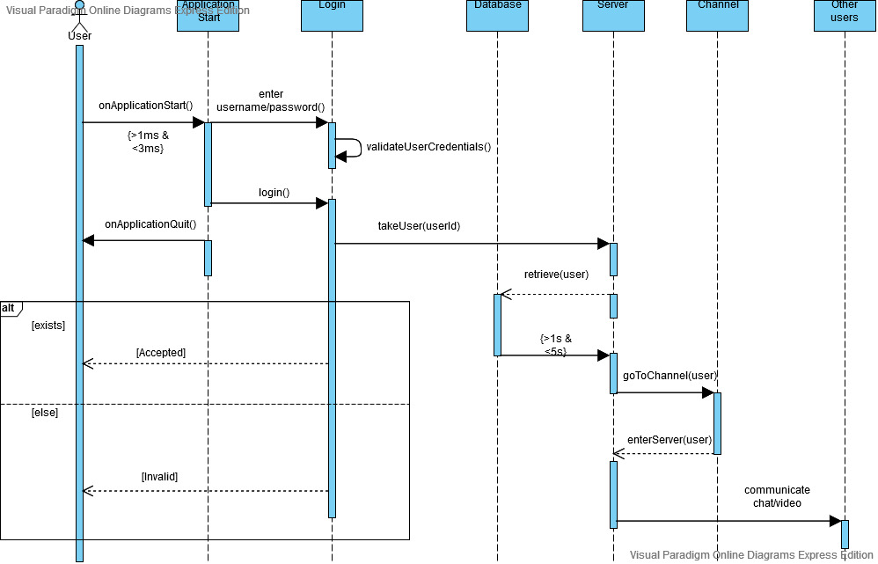

Figure 1 – Sеquence diagram

На диаграмата е представен процеса при стартиране на Discord приложението, логване с потребителския акаунт и съответните сценарии. Също така влизането на потребителя в определен сървър и избора му на канал с цел комуникация (чрез видео разговор/чрез чат) с останалите потребители.

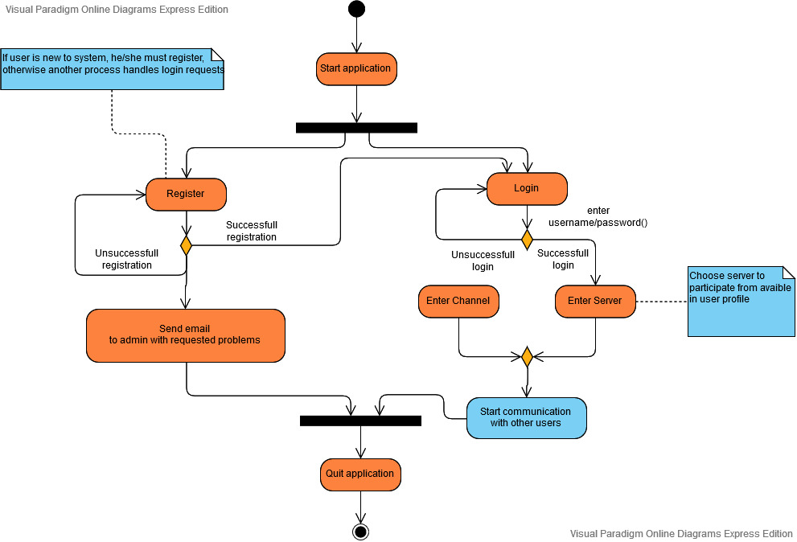

Figure 2 - Activity diagram

На следната диаграма е представен процесът при регистране/логване в Discord системата, като в допълнение е показан процесът по избор на съответен сървър и канал.

* Logical view (Логически изглед) – описва логическия изглед на системата. Представил съм изгледа чрез UML клас диаграмата и диаграмата на състоянията (State diagram).

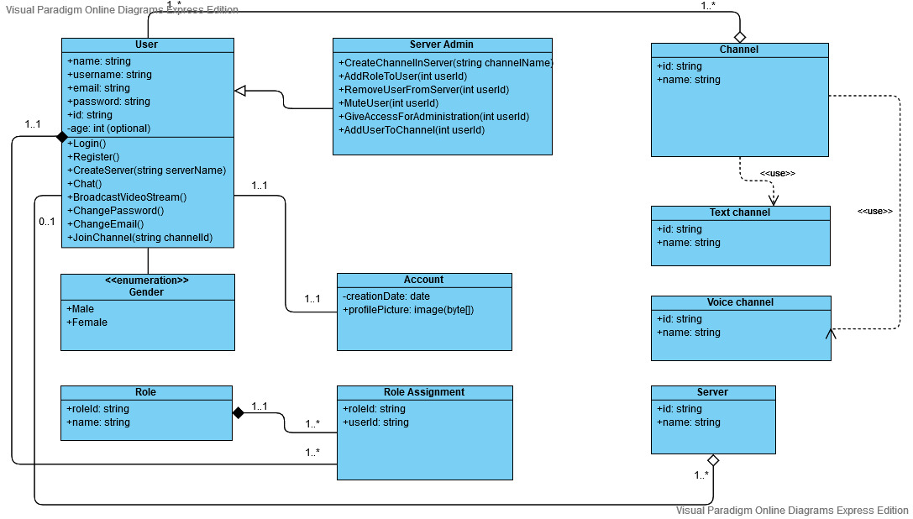

Figure 3 - class diagram

На следната диаграма съм описал основните обекти User, Account, Role Assignment, Role, Channel, Text channel, Voice channel, Server и енумерацията Gender на системата. Между всеки обект съм изградил съответната връзка – агрегация/композиция. Също така съм описал многочислеността за определяне броя на обектите, участващи в релациите.

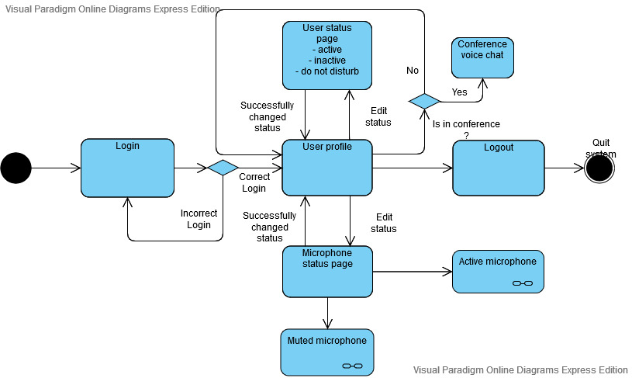

Figure 4 - state diagram

На диаграмата на състоянията съм описал процеса при логване на потребител в системата, възможността за избор на потребителски статус (“активен”, “неактивен”, “не ме безпокойте”) и задаване на активен или заглушен микрофон. Също така потребителят може да участва във видео конферентен чат или просто да напусне системата.

* Physical view (Физически изглед) – описва къде са разположени отделните модули на Discord системата. За целта съм използвал възможностите на диаграмата на внедряването (Deployment diagram).

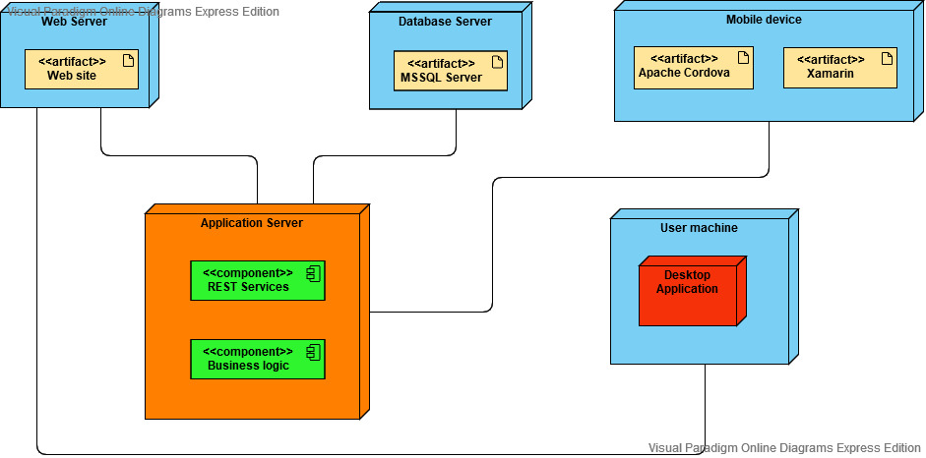

Figure 5 - deployment diagram

На диаграмата на внедряването съм показал основните физически компоненти на системата – уеб сървър, сървър на самото приложение, база данни, потребителската машина и при избор от страна на потребителя неговото мобилно устройство. Всеки един модул си взаимодейства и работи като една цяла система.

* Implementation view (Изглед на разработка) – описва основните класове на отделните модули на системата. Използвал съм съответната package диаграма.

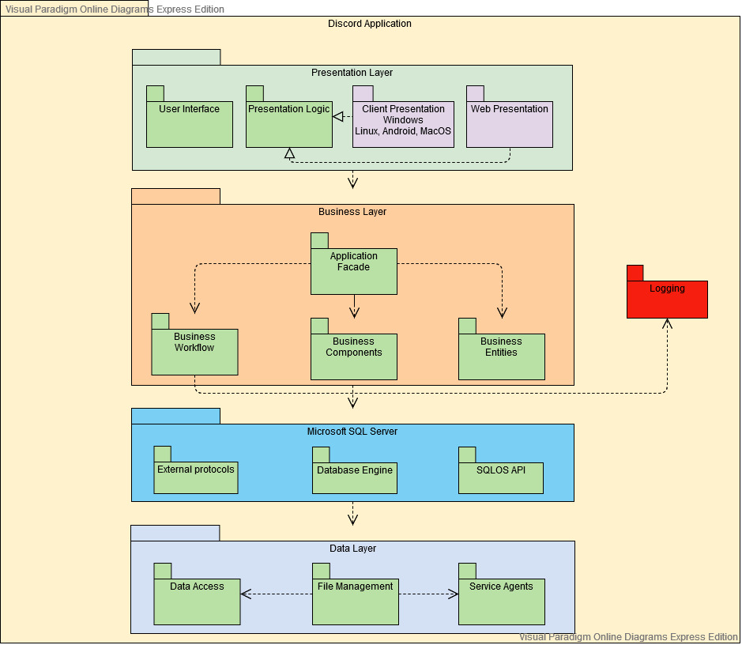

Figure 6 - package diagram

На тази диаграма съм представил основните класове, включвайки презентационния слой (UI – с различните потребителски интерфейси), бизнес логиката, конкретния тип на релационната база данни и секция за логове идващи от бизнес слоя.